如何统计应付账款和已付账款？
在实际工作中，如何能快速查询到每日、周、月等该有多少款项应付和已付呢？可以通过查看系统中的应付账款和已付账款统计来实现。
一、应付账款
第一步：在“首页”左侧导航栏中，打开“财务管理”中的“付款管理”，选择“付款统计分析”下的“应付账款统计”。
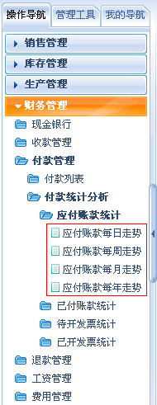
1、应付账款每日走势
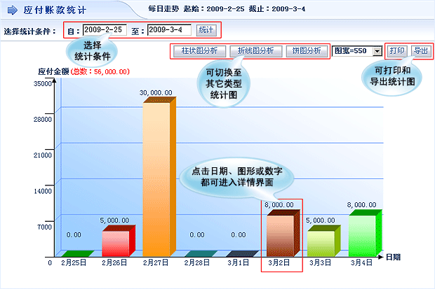
2、应付账款每周走势
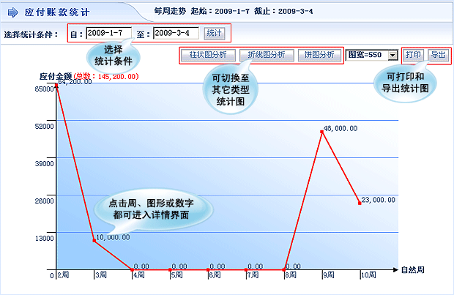
3、应付账款每月走势
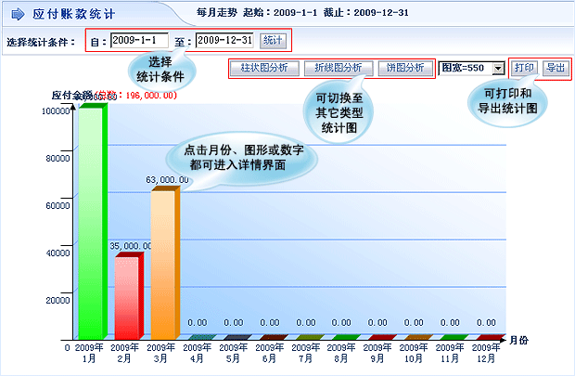
4、应付账款每年走势
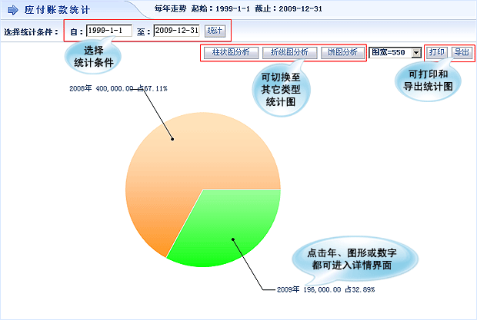
二、已付账款
第一步：在“首页”左侧导航栏中，打开“财务管理”中的“付款管理”，选择“付款统计分析”下的“已付账款统计”。
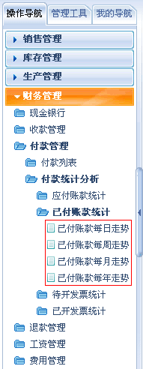
1、已付账款每日走势
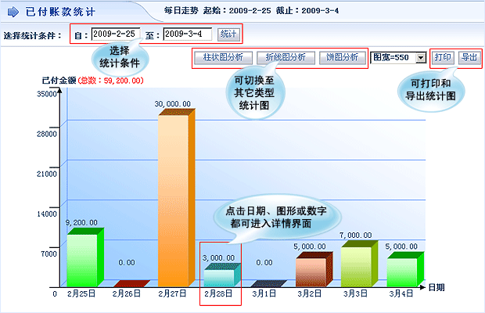
2、已付账款每周走势
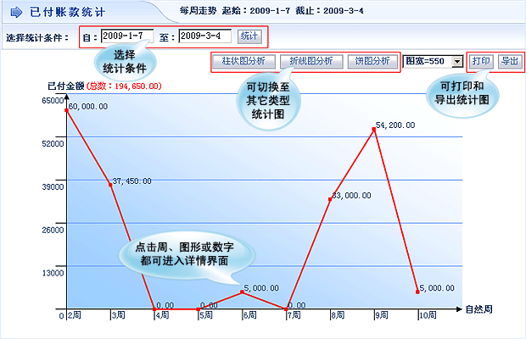
3、已付账款每月走势
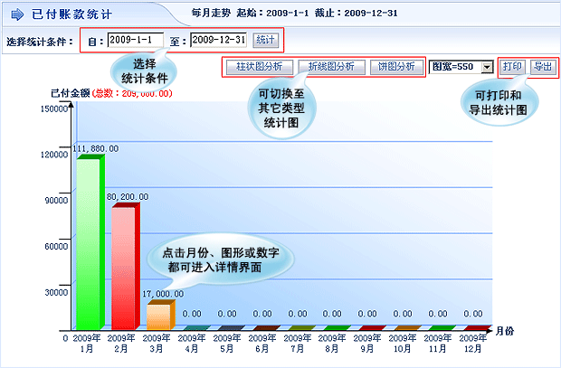
4、已付账款每年走势
